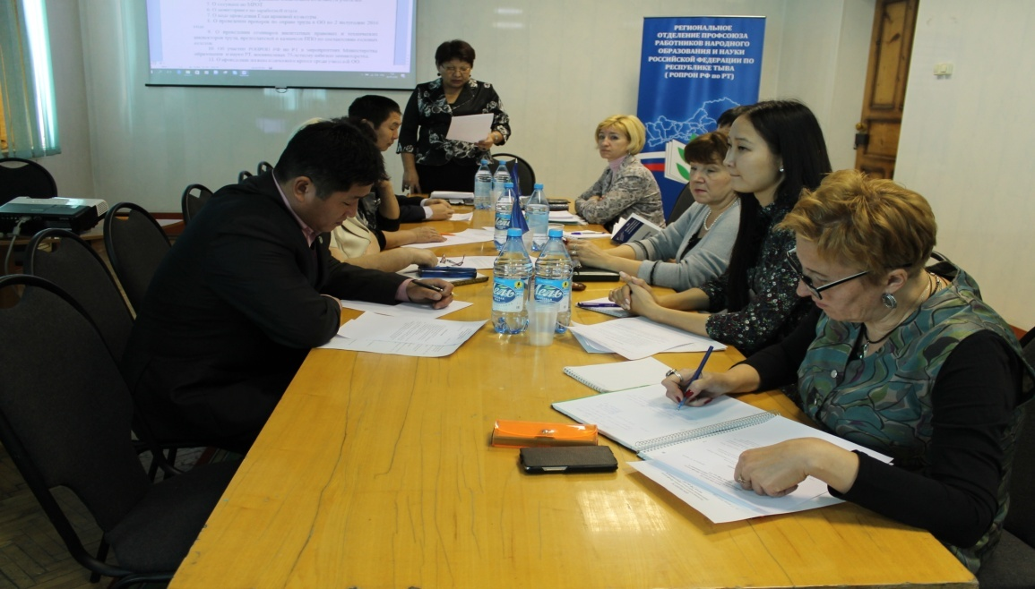
02 ноября 2016 года прошло расширенное заседание Президиума. На совещании так же присутствовали председатели профсоюзных организаций среднего профессионального образования.

Надежда Охемчик, председатель республиканской организации Профсоюза, познакомила участников заседания с итогами работы совместного семинара-совещания Минобрнауки РФ и Общероссийского Профсоюза образования, состоявшегося 27 сентября 2016 года, и с решениями, принятыми на заседании Исполнительного комитета Общероссийского Профсоюза образования, который состоялся 26 сентября 2016 года.
Инна Сафронова, правовой инспектор труда Профсоюза выступила с информацией по сокращению и устранению избыточной отчетности учителей, ознакомила с Рекомендациями, с дополнительными разъяснения по сокращению и устранению избыточной отчетности учителей. Одним из важных вопросов остается вопрос о выплате заработной платы работникам образовательных организаций. Президиум утвердил Постановление « О проведении еженедельного мониторинга выплаты заработной платы» , который проводится с целью выявления фактов несвоевременной выплаты заработной платы работникам системы образования Республики Тыва. Сафронова И.В. осветила работу Тывинской республиканской организации, в частности правового отдела Рескома о выполнении Плана мероприятий посвященных « Году правовой культуры».
Также, обсудили вопрос о проведении семинаров внештатных правовых и технических инспекторов труда, председателей и казначеев ППО по составлению годовых отчетов. Был утвержден график проведения семинаров. Все семинары будут освещаться на сайте республиканской организации.

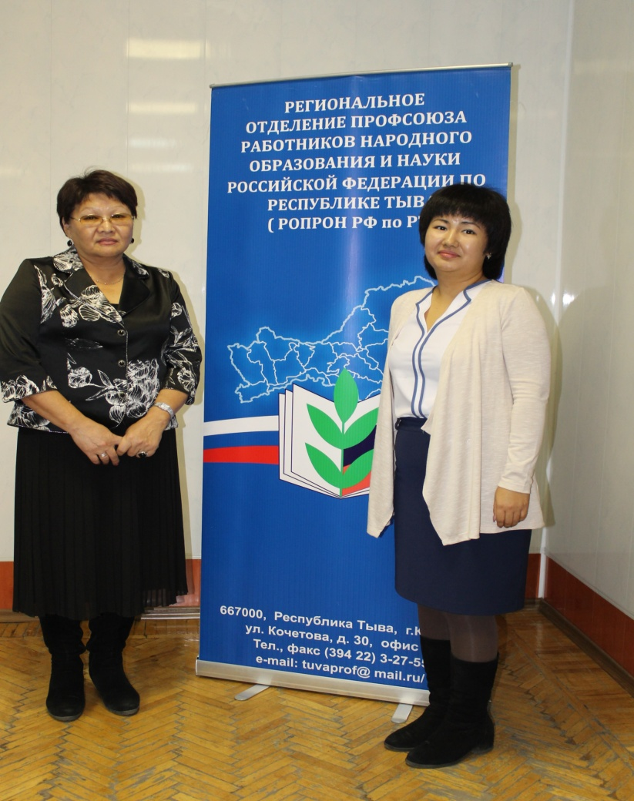
На заседание Президиума была приглашена победительница республиканского конкурса « Учитель года – 2016», участница Всероссийского конкурса «Учитель года-2016», обладательница специального приза Общероссийского Профсоюза образования « За яркий дебют в профессии» учитель английского и китайского языков МБОУ СОШ № 14 г. Кызыла - Мария Слащева. Она поделилась с коллегами яркими, незабываемыми впечатлениями, выразила слова благодарности коллегам за поддержку ее в конкурсе.
Напомним, денежную премию, и сертификат на повышение квалификации Марии Слащевой вручила заместитель председателя Профсоюза Татьяна Куприянова.

По обмену опыта работы выступили председатели районных организаций Профсоюза Ирина Капошина (Чеди-Хольская районная организация профсоюза), Чечегеш Монгуш (Дзун-Хемчикская районная организация профсоюза).

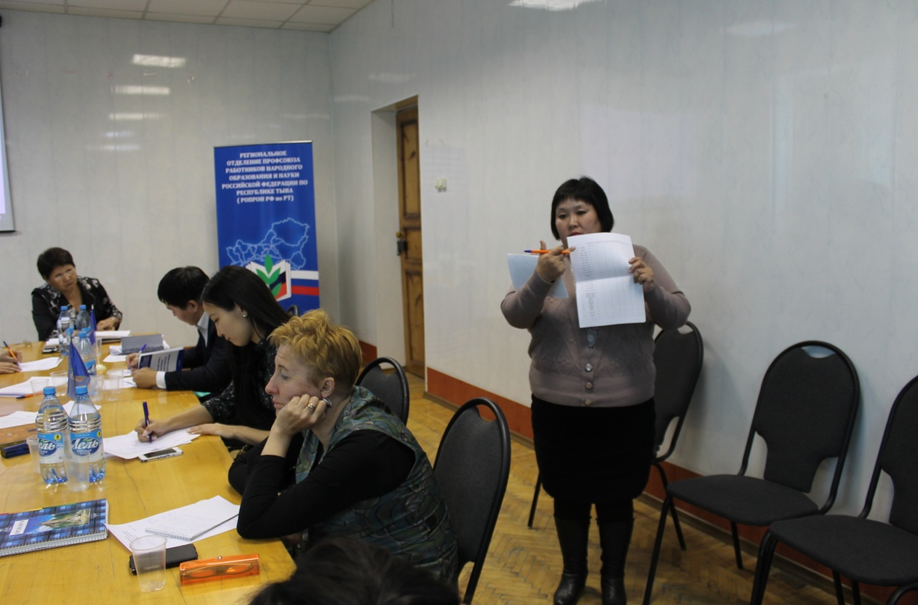

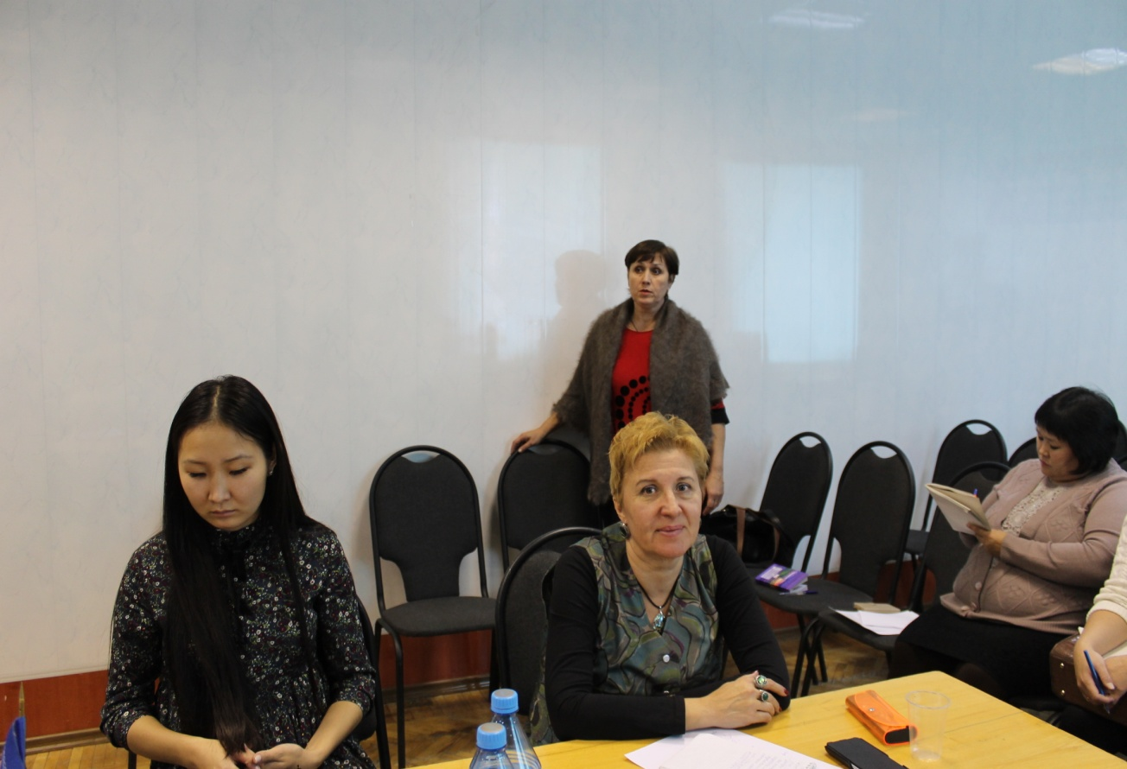

Председатель МС республиканской организации Профсоюза Салчак Комбу рассказал о предстоящих мероприятиях Молодежного Совета, о проведении зонального семинара в Эрзинском районе.

